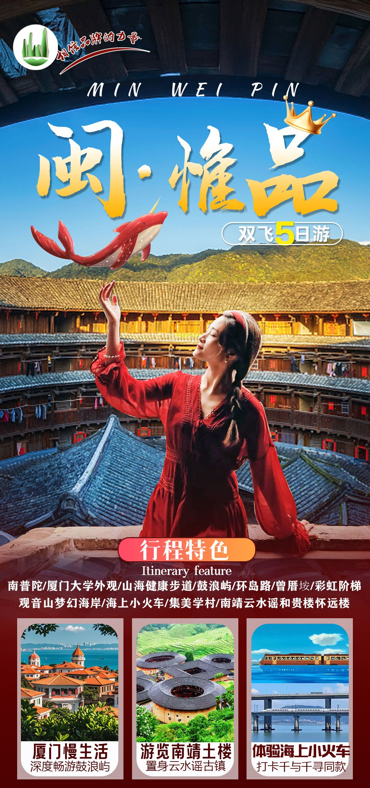
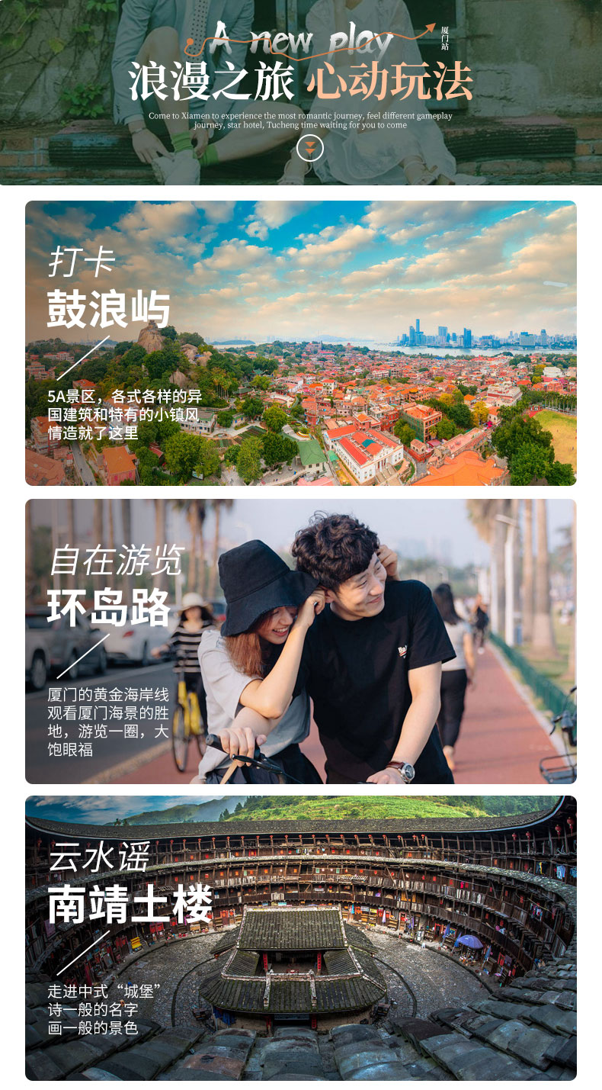
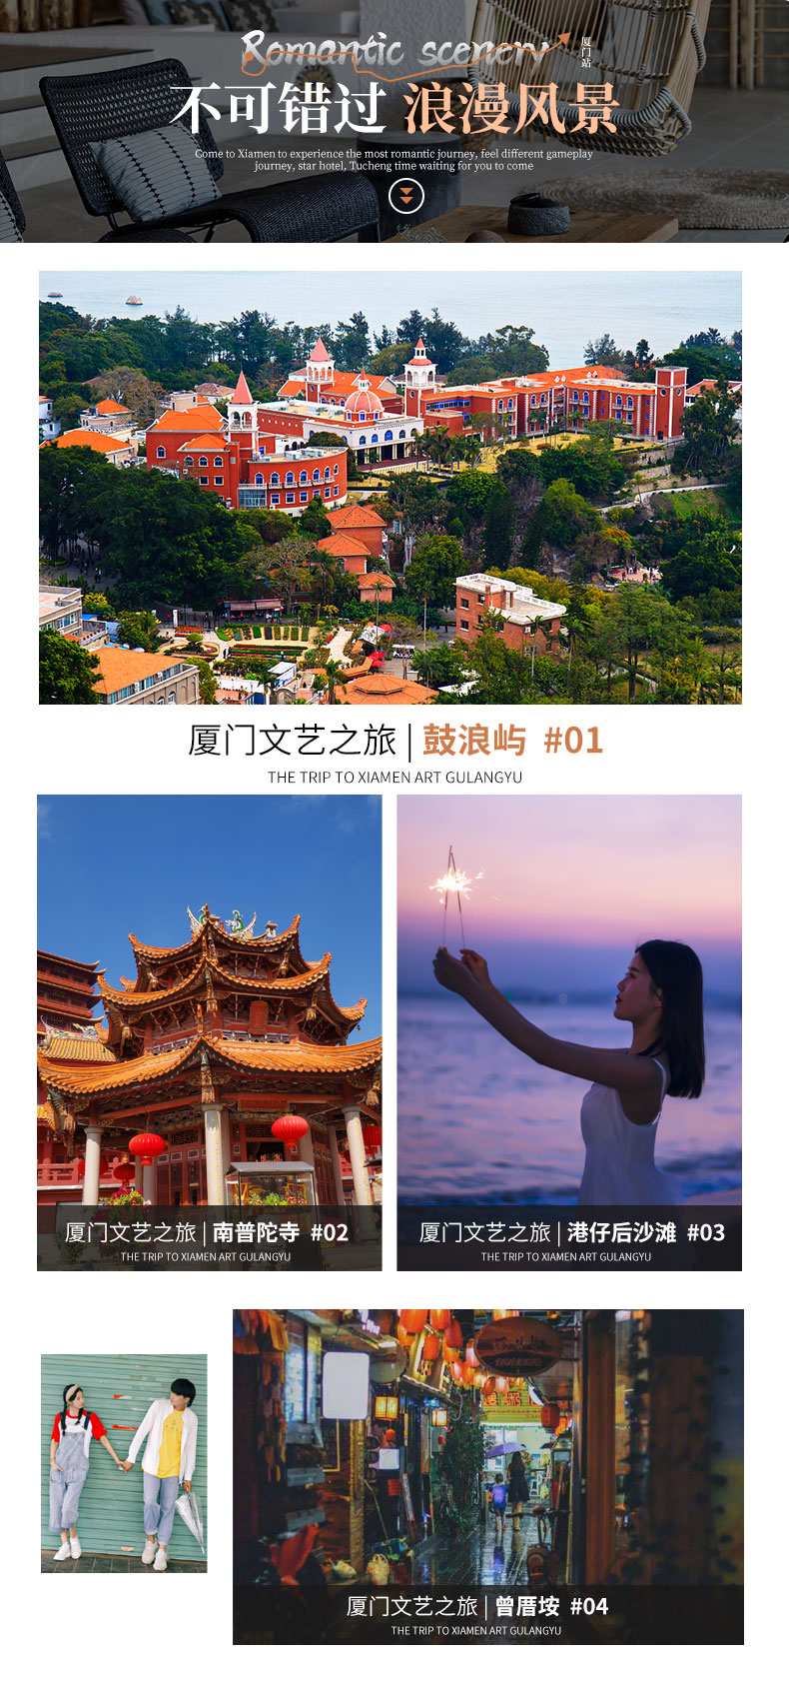

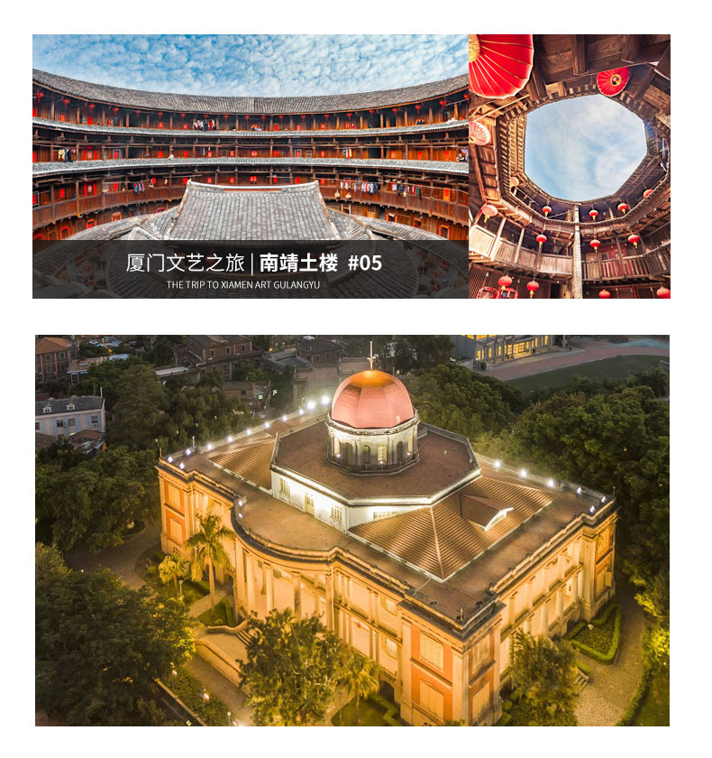
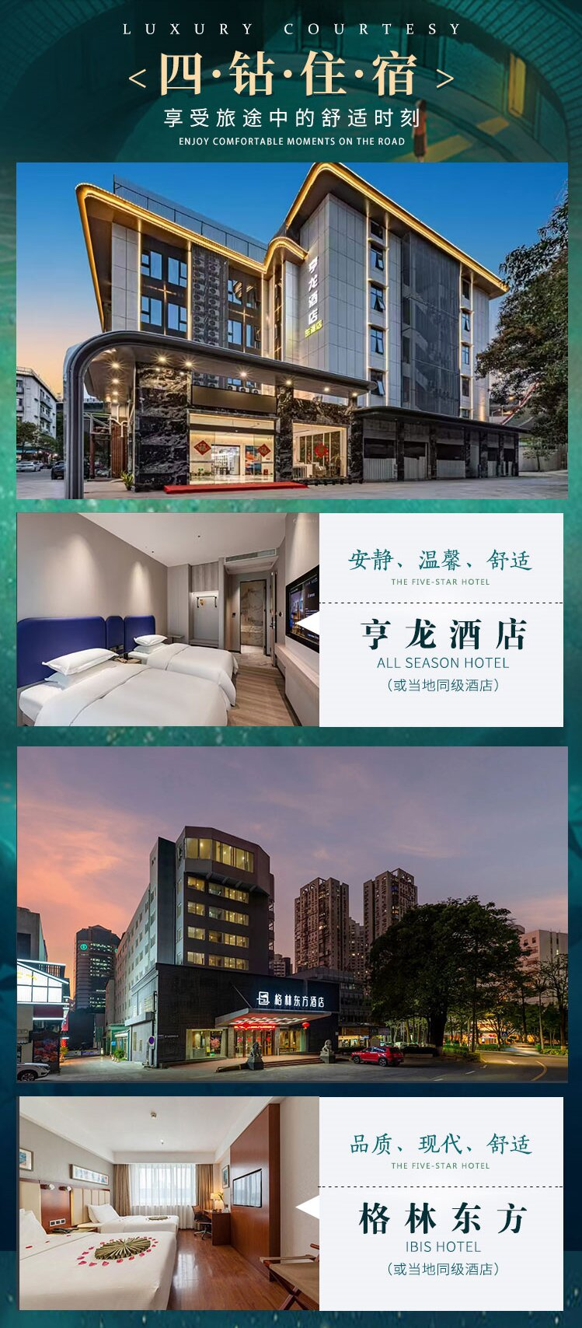
【闽惟品】
南普陀/厦门大学外观/山海健康步道/鼓浪屿/环岛路/曾厝垵/观音山梦幻海岸/彩虹阶梯/海上小火车/集美学村/南靖云水谣和贵楼怀远楼5日游
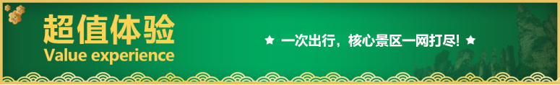
【抖音网红】【南普陀】+【鼓浪屿】+【曾厝垵】+【云水谣】当前最热爆的景区，绝不留遗憾！
我们精心为您准备如下好礼：
★独家赠送无人机航拍视频，专业摄影师拍摄剪辑，为您在厦门留下美好影视回忆
★赠送一餐海鲜大咖餐
★全新升级【最美书店】邂逅百年老别墅，首家创意书店，文艺浪漫的生活美学
★网红健康步道，翻山越岭八山三水 -- 山海健康步道
★厦门大学中国最美大学门口合影留念
★联合国的小资社会，让您游离岛和屿的分寸之间 -- 鼓浪屿
★中国最大规模尊师重教示范基地，爱国主义教育基地，著名侨乡 -- 集美学村
★打卡厦门海上小火车，体验《千与千寻》宫崎骏动漫世界的梦幻
※以下行程仅为参考行程，如果行程受到航班，景点节假日休息，节庆，不可抗力（如自然环境变化，政治事件等）等因素的影响，经与旅游者协商，本公司有权对上述行程次序、景点、航班及住宿地点作临时修改、变动或更换，敬请谅解！※
天数 | 行程安排 | 用餐 |  |  | 入住地区
D1 | 出发地厦门 | × | × | × | 厦门
D2 | 南普陀厦门大学外观山海健康步道网红转角虫洞书店港仔后沙滩龙头路小吃街怡园天主教堂协和礼拜堂 | √ | √ | × | 厦门
D3 | 环岛路曾厝垵观音山梦幻海岸彩虹阶梯海上小火车集美学村老院子风情园或灵玲动物王国 | √ | √ | × | 厦门
D4 | 南靖云水谣和贵楼怀远楼一日游（咖啡） | √ | √ | × | 厦门
D5 | 厦门出发地 | √ | × | × | 温馨的家
备注：行程安排在不减少景点情况下,导游在实际操作中根据情况可以灵活调整行程游览顺序
第一天 出发地→厦门 用餐/自理 住宿/厦门
各起始地乘【出发航班】前往厦门 抵达后，我公司安排专门接机站工作人员接站，（接团方式：接站前一天下午19:00-22:00前短信通知接团方式及再次跟您核对航班号/车次及接团人员名称，人数）送至酒店，并协助您办理相关手续，入住酒店休息。
【温馨提醒】：
【短信通知】出发前一天，旅游客服会提前给您发短信通知，抵达后我们会安排专车把您接送至酒店；
【酒店入住】酒店出示身份证件办理入住手续，按照酒店要求自行缴纳入住押金。退房时客人自退押金；
【导游对接】导游白天带团，下团后，大概19:00-22:00之间会以短信或电话通知您次日集合时间地点，请保持手机畅通，如若超时无人联系，可以及时咨询对接客服
【咨询客服】在出游前中后，有任何问题可以随时联系跟您对接的厦门工作人员，我们会及时为您解决问题，直到您满意为止；
【勿信黄牛】在出游或者自由活动的过程中，有黄牛搭话推销，请您保持警惕，切勿上当，有任何问题及时与客服联系~
第二天 南普陀→厦门大学外观→山海健康步道→鼓浪屿 用餐/早/中 住宿/厦门
早餐后乘车开始当天的琴岛之旅。
打卡①：南普陀寺是厦门著名古刹，居于鹭岛名山五老峰前，背依秀奇群峰，面临碧澄海港，风景绝佳。始建于唐代，为闽南佛教胜地之一。寺内天王殿、大雄宝殿、大悲殿建筑精美，雄伟宏丽， 各殿供奉弥勒、三世尊佛等。
打卡②：厦门大学全国最美校园之一的厦门大学外景。
打卡③：山海健康步道全长约 23 公里，起于邮轮码头，终于观音山梦幻沙滩沿线串联筼筜湖、狐尾山、仙岳山、园山、薛岭山、虎头山、金山、湖边水库、五缘湾、虎仔山、观音山等岛内的“八山三水”。健康步道串联起厦门岛中北部重要生态节点，形成贯穿本岛东西方向的山海步行通廊。厦鼓码头候船，船程 20 分钟后到达鼓浪屿，鼓浪屿的海并不惊涛骇浪、扣人心弦，也没有怪石嶙峋鬼斧神工，但是它是温柔的海，藏着一中闲适的情怀，让人陶醉。厦门一直是偶像剧圣地，鼓浪屿更加是必不可少的场景。
打卡④：拍摄台剧《转角遇到爱》的“网红转角”，两条街巷交汇形成的45度夹角处，一栋形状像海上帆船的三层红色砖楼亭亭玉立，一旁绿树成荫红花掩映，砖楼下方的木质路牌更增添了文艺气息。
打卡⑤：最美创意书店，晓学堂·虫洞书店，网红打卡拍照，邂逅百年老别墅的午后时光，更显格调。它不单单是单纯意义的书店，更集图书、时尚、艺术和简餐阅读以及旅行空间一体，更全面的展示它的丰富性。时光会走远，影像会长存，所走的每一步都有迹可循。
打卡⑥：港仔后沙滩，赤脚戏水踩沙的休闲时光。一路欣赏，一路拍照，面朝大海，踩沙踏浪。
打卡⑦：龙头路小吃街，林氏鱼丸、沈家肠粉、杰伦赖皮鸭、海蛎煎等都能在这条街上找到，在这里自由逛吃当地小吃等美食。
打卡⑧：怡园-林鹤年故居，坐落于鼓浪屿福建路24号，约于1896年建成，为两层清水红砖别墅，四周均系华侨所建的各式别墅，居住环境清静幽雅，十分理想。林鹤年 是那时代的先驱者，为国献军需，助华夏安邦。
打卡⑨：天主教堂，这是祈祷和缔结盟约的地方。这是一个信与爱的团体。在生活的点点滴滴中去寻找天主的踪迹。
打卡⑩：协和礼拜堂，婚纱照取景圣地 19 世纪中期,国际礼拜堂。为鼓浪屿上最早的教堂。也是情侣、闺蜜打卡地。
【温馨提示】：
1、鼓浪屿景区较大，以客人自行游览为主，导游讲解为辅。
2、因为鼓浪屿是不允许使用扩音器，故可向导游租用无线耳麦：20 元/人天（费用自理）。
3、因鼓浪屿限制上岛人数每日 8000 人以内，故鼓浪屿上岛时间根据系统出船票的时间为准。
4、鼓浪屿岛上龙头路商业一条街不属于旅游购物店。
5、推荐自费项目：海上游金门188元/人，闽南传奇210元/人，玲灵国际马戏城210元/人，红地毯蜡像馆88元/人（不强制，自由组合）
●鼓浪屿全程步行，请各位游客轻装上阵！
●鼓浪屿轮渡实行实名制，请携带下单时所提供的证件出行（即下单时使用身份证，请携带身份证出行；下单使用护照，请携带护照出行，以此类推），若证件不符，会产生无法上岛及船票损失，敬请知晓并谅解。
●备注：鼓浪屿船班紧张，以实际出票船班时间为准！
●鼓浪屿上不允许导游使用扩音器，为了使游客更好的接收到导游的讲解，岛上有提供无线耳麦的有偿租赁服务，非必需品，游客可根据自身需要决定是否租赁无线耳麦，绝不强制！
●鼓浪屿上特产店繁多，客人按需自由选购（并非旅行社购物店）
第三天 环岛路→曾厝垵→观音山梦幻海岸→彩虹阶梯→海上小火车→集美学村→老院子风情园或灵玲动物王国 用餐/早/中 住宿/厦门
打卡① ：环岛路--厦门马拉松赛的主赛道，被国际誉为世界最美的马拉松赛道，路间的绿化镶嵌有《鼓浪屿之波》的乐谱，路旁有马拉松塑像，路旁红色道路的部分只限行人通行。绕着环岛路骑自行车，聆听海浪，轻拂海风，也是一种享受。
打卡②：唯一原生态渔村--曾厝垵，“闽南原生态自然村”之称、 在热闹的厦门,曾厝垵就像一个恬静的世外桃源。
打卡③：望金台厦门遥对台湾金门列岛，天气晴朗之时隐约可见小金门，当年炮击台湾的主战场，现早已两岸一家亲，两岸居民来往密切。
打卡④：观音山梦幻海岸线黄金海岸踏浪，沙滩漫步，与大海零距离接触，感受海天一色。蓝天，沙滩，大海充分体验海滨城市的乐趣。
打卡⑤：彩虹阶梯观音山隐藏着一个日系风情的小街，踏入这的那一刻宛若穿越至漫画里一般，日式氛围感拉满。小街的尽头直通大海，似乎只要向前奔跑，就能跃进蔚蓝的海天一色里，虚实交错美轮美奂。更浪漫的是，观音山海岸线上有很美的海滨浴场，有藏在海边的治愈系彩虹阶梯,有INS风满满的海上城堡—厦门Tiffany蓝水上最美海岸线。
此处是厦门绝佳无人机航拍场地，既有广阔无垠的蓝天大海，又有日系风格的浪漫小街，专业摄影师为您设计动作，并由专业人士剪辑制作1分钟左右视频（特殊情况如台风，航空管制无人机禁止飞行等情况，无法航拍时，费用不退）
午餐，升级海鲜大咖餐
打卡⑥：网红海上小火车看过电影《千与千寻》的人都知道里面有一个片段是小火车在海上行驶的镜头，很多人看过之后都感觉宫崎骏的这个灵感来源是斯里兰卡的海上小火车，也正是因为这个，很多人都慕名前去斯里兰卡专门体验一番。当您来到厦门，乘坐1号线地铁的时候，听到语音播报前方是集美学院或者反方向的高崎站，那么一定要注意了，前方就是厦门的无敌海景线路了，请提前准备好相机，在感受下大海给你的视觉冲击吧，坐着海上小火车，感受着《千与千寻》的梦幻~
打卡⑦：厦门大学创始人陈嘉庚故乡--集美学村是集美各类学校和文化机构的总称，陈嘉庚先生曾说“启迪民智，有助于革命，有助于救国，其理甚明。现在的集美学村不仅是学习的地方，还是个著名的旅游观光地。
打卡⑧：老院子民俗文化风情园：老院子民俗文化风情园通过闽南渔家百姓寻常的生活场景，讲述下南洋几代人的生活、创业经历，集观赏性、体验性、文化性于一体，从多角度展示闽南当地的渔村文化、民俗文化、妈祖文化、南洋文化以及寻根溯源的始祖文化。园区在建筑风格及布局样式上注重体现闽南当地的文化符号，集休闲娱乐、餐饮、购物于一体，着力打造成具有浓郁地方文化特色的休憩园区。走进渔村老院子，寻迹闽南特色民俗文化脉络。
或灵玲动物王国：厦门灵玲国际马戏城是世界首家、全球最大国际马戏旅游综合体，福建省、厦门市重点项目， 是以马戏为主题，融合国际马戏演出、动物展示及互动、动物马戏亲子为一体，集旅游观光、休闲娱乐、文化教育一站式的大型旅游度假区。
【特别提醒】：因时间问题老院子民俗文化风情园和灵玲动物王国，导游根据实际情况2选1
第四天 南靖云水谣→和贵楼→怀远楼一日游（咖啡） 用餐/早/中 住宿/厦门
打卡①：和贵楼陆地上的诺亚方舟又称山脚楼，建于清代雍正十年，是南靖最高的土楼。顾名思义，和贵楼是劝世人弘扬以和为贵的传统美德。楼如其名，在高速变化潮流中，它显得异常的祥和、安宁、沉稳。
打卡②：云水谣古道影视基地、百年老街云水谣古镇榕树下一条被踩磨得非常光滑的鹅卵石古道伸向远方，据考证是长汀府（龙岩市）通往漳州府（漳州市）的必经之路。古道旁，有一排两层老式砖木结构房屋，那就是长教已有数百年历史的老街市。
打卡③：怀远楼最精致的双环圆楼怀远楼是目前建筑工艺最精美、保护最好的双环圆形土楼，为简氏家族所建。怀远楼最引人注目之处在于内院核心位置的祖堂，也就是家族子弟读书的地方“斯是室”。
重要提示∶
当日前往土楼乘车往返需要6个小时。所以出团比较早，有可能会在7:00左右出团，所以游客需要备好干粮，也有可能无法享受酒店赠送的自助早，请游客及时提醒酒店安排打包早前往旅游，如由于集合时间太早未用上早餐的游客，我社不负责退当日的早餐费，特此告知。
以上行程安排顺序/时间节点均仅供参考，实际安排请以当天工作人员安排为准！
第五天 厦门→出发地 用餐/早 住宿/温馨的家
根据您的返程交通时间，提前一天与您约定好送机/站时间，安排乘坐车辆送您前往机场/车站，愉快结束此次厦门之旅！
报名时请如实告知是否为失信人，客人因失信人原因造成的所有损失（机票、车位、导服）由客人自行承担！！！
备注：由于客人报名时间及报名方式不同，导致报名价格不同；若客人在旅途中私自比较价格，引起不必要的投诉，我司不予处理并需当场补齐出团前优惠的差额！感谢您的理解与配合！
☆☆接待标准☆☆
1、门票：行程中所含的首道门票：因鼓浪屿船票为网络订票，需团进团出，且取消不退费，船票进出港时间以实际购到票为准。 及鼓浪屿实行人数限制，轮渡票需提前订票，订票后无法补差价补票。小孩身高如超过1.5米，需提前通知我方买全票轮渡票，如因客人信息传达错误引起无法登船等后果由客人自行负责。轮渡票临时补票无法保证与我社预订的班次一致（其他为免费对外开放或外观景点或另付费项目）。鼓浪屿国有景区日光岩、菽庄花园等免费期间需要提前预约，最终以预约结果为准，预约成功与否，不加不退任何费用。
2、酒店：4晚厦门双标间，酒店无三人间或加床，落单请补单房差。
3、餐费：4 早2正餐+1餐海鲜大咖锅。正餐不用不退费亦不作等价交换！酒店房费包含早餐，儿童不占床不含早
4、交通：区间空调旅游车（注意：因地域限制，用车皆为套车，有可能会出现人等车的现象均属正常，望您谅解）；（车辆大小由旅行社根据游客人数调整，保证每位游客1 个正座）
5、导服：国导证导游服务
注意事项：用餐餐厅或景点周边游开放性商场，鼓浪屿有开放性店铺和景点中有开放性的店铺均不属于购物店
☆☆儿童接待标准☆☆
1、儿童价格执行标准：身高1.2米以下，12周岁以下
2、儿童价格包含：当地接待车位费、全程半餐费、导游服务费
3、儿童价格不含：住宿、门票；若产生费用现付当地导游；儿童不含成人报价中的赠送门票项目
☆☆费用不含☆☆
1、行程中客人自由活动所产生的一切费用（不含车，餐，导游）；
2、不含因单男女产生房差；
3、因交通延阻、罢工、天气、飞机机器故障、航班取消或更改时间等不可抗力原因所引致的额外费用；
4、酒店内洗衣、理发、电话、传真、收费电视、饮品、烟酒等个人消费；
5、当地参加的自费以及以上“费用包含”中不包含的其他项目；
6、旅游人身意外保险。
☆☆参考酒店☆☆
厦门市 4 钻酒店：亨龙东渡、格林东方莲花店、大亿颐豪、柏纳酒店或同级别标准。
☆☆费用标准☆☆
此行程为特惠打包价，所有优惠人群均无退费；老年人、学生参团请带好学生证，老年证，身份证或户口本等相关证件；配合出示证件，无退费。
☆☆特别注意事项☆☆
★此线路不安排拼房，如您是单独一人出游，请务必出游前预付房差；
★房间可加床，如您是2人以上的奇数出游，我们优先安排加床，如出游人不方便住一间，请出游前预付房差；
★房型安排标间和大床都有可能，如您对房型有要求，请务必签约前和客服确认房型。
★请务必提供客人正确完整的出行信息：姓名，手机号码，抵离班次与时间等，保持电话畅通，以方便我社及时与客人联系确认。
★因鼓浪屿船票为网络订票，需团进团出，且取消不退费，船票进出港时间以实际购到票为准。 及鼓浪屿实行人数限制，轮渡票需提前订票，订票后无法补差价补票。小孩身高如超过1.5米，需提前通知我方买全票轮渡票，如因客人信息传达错误引起无法登船等后果由客人自行负责。轮渡票临时补票无法保证与我社预订的班次一致。
★以上的所有行程时间只是预估游览时间，具体按照当天的行程情况由导游安排时间，导游在不减少景点的情况下，根据当天情况可调换行程顺序。
特殊说明：
1、关于房型：厦门标间紧张，尤其是节假日。我们会尽量确保两位男士住标间，其余均有可能安排大床，如您对房型有要求，请务必在签约前确认房态，若无特殊需求，我们会酌情安排，如遇春节，国庆，旺季奇数出行请预补房差，不然我社有权安排男男拼房，女女拼房，酒店没有标准三人房，如出现3人不补房差，一般加钢丝床。
2、关于延住：可根据您的需求提供有偿延住服务；
3、关于退费：因个人原因自愿放弃的景点均不可退费；有优惠证件（如学生证，导游证，老年证、军官证等）的需提前跟导游说明，并在购票前出示优惠证件，导游会根据景区票价公示牌规定按旅行社协议价退费。
4、个别用餐餐厅里可能售卖台湾食品或水果；鼓浪屿沿街商铺一条街的特产店；土楼中途方便客人上洗手间的水果店，咖啡店；土楼景点茶叶店，以上均不属于旅行社安排的旅游购物点，游客可自行选择购物。
5、所有赠送项目如不使用，不退还费用；
6、土楼散拼若当天退团，只退门票10元；
7、最后一天行程结束后只含一趟送机/送站；
8、当天取消的客人会产生当天的房损，车损，餐损（当天不含的不损失）
9、鼓浪屿上不允许导游使用扩音器，为了使游客更好的接收到导游的讲解，岛上有提供无线耳麦的有偿租赁服务，非必需品，游客可根据自身需要决定是否租赁无线耳麦，绝不强制！
意见反馈：
请提醒全陪或客人认真、如实地填写各地的旅游意见反馈表，我们将以该表作为服务质量标准；若客人对接待服务有意见，请在当时当地提出异议，我社会在第一时间及时作出处理。如当时没有提出，返回后再投诉的，本公司概不负责。
备注：
1、 如遇国家政策性调整门票、交通价格等，按调整后的实际价格结算。
2、 赠送项目因客人原因不参加或因航班、天气等不可抗因素导致不能赠送的，费用不退。
3、 如遇台风、暴雪等天气或其它人力不可抗拒的因素造成的行程不能正常游览的我社只负责退门票差价，如有其它费用需客人自理。
☆☆温馨提示☆☆
1、旅游者应确保身体健康，保证自身条件能够完成行程；未满2周岁或年满70周岁的，有心肺脑血管病听视力障碍的，不宜长途及高原旅行的，既有病史和身体残障的，均不适合参加；任何隐瞒造成的后果由旅游者自行承担。
2、签定合同请提供有效正确的身份信息，并于行程中随身携带身份证件，遗忘遗失等造成的无法登机，无法力理入住酒店等损失由旅游者自行承担。
3、此产品为全国散客拼团，因其特殊性，根据具体航班，天气，路况，车次及不同的出发时间，住宿酒店，不同行程旅游者的衔接，由此可能造成等待；行程中约定时间均为预计，实际可能有一定误差。因任何公共交通引起的人身财产行程损失，由旅游者自行承担；因非我社造成的旅游者无法出游的，我社需收取已产生费用，并收取业务预定损失，需换人参加的，需另签合同为准；出发后要求退团的，所有团款不退；因非我社造成的旅游者行程变化的，减少部分我社不予补偿，增加的费用由旅游者自行承担。
4、出行前请提前了解目的地天气地理状况，并请备好常用保暖，降暑，防晒，防雨用品及常备药品。请注意行程中上下车，行车中，酒店内，景区内，用餐点人身及财产安全；景区内禁止吸烟，请爱护公共环境卫生。
5、行程内行车途中均会提供沿途休息及上厕所，请主动付费自备小钞。包括餐后休息，酒店休息，行程中标明的自由活动均属自由活动时间，期间旅游者自身财产及人身安全由其本人自行负责，请注意安全，并请勿参加违反中国法律不宜参加的活动。
6、各景区内配套，各延途停留点均有旅游纪念品，纪念照片，法物流通处，土特产，小卖部各物品出售，非我社提供服务，特别是私人小贩售卖，更不在我社控制范围，不买请勿还价；如有兴趣，请旅游者自行甄别，如有购买为其个人行为，任何后果由旅游者自行承担。
7、因特殊原因造成标准误差，按照实际发生情况根据《旅游法》进行补退；因旅游过程中的特殊情况，在不减少旅游景点游览的情况下，我社保留旅游行程临时调整的权利。
8、因不可抗力因素或者旅行社、履行辅助人已尽合理注意义务仍不能避免的事件，造成旅游者行程减少的，我社按未发生费用退还；造成滞留的，我社将协助安排，因此增加的费用由旅游者自行承担。
9、行程中未经协商的擅自离团，视同旅游者违约，未完成部分将被视为自行放弃，我社不再退费，并不予承担旅游者由此产生的额外费用。正常的项目退费（门票，住宿）以我社折扣价为标准，均不以挂牌价为准。擅自离团一切后果由客人自行承担。
10、我社会对团队质量进行随时监控，请谅解散客拼团局限性，并就团队质量问题及时与我社沟通，以便及时协助解决；旅游者在完团前，请认真客观填写《旅行社服务质量跟踪调查表》，完团后反愦意见与本人签字意见相悖的，我社不予处理。

